OŠ Col, PŠ Podkraj
1. razred
Pouk na daljavo – Učna gradiva in navodila za učence
Učiteljica Katja Turk Medvešček
email: katja.turk@guest.arnes.si
Vzgojiteljica Slavica Velikonja
Email: slavica.velikonja1@guest.arnes.si
Določene učne vsebine si lahko pogledate na spodnjem spletnem naslovu.
https://www.lilibi.si/
Sreda, 13. 5. 2020
SLJ: Opismenjevanje – zapis črke G v zvezek
Včeraj ste se naučili novo črko. Črko ste napisali v brezčrtni zvezek in vadili njen zapis.
Danes črko G vadite še v mali zvezek. Starše prosimo, da otrokom napišete črke v zvezek, kot je napisano na fotografiji spodaj.
Učenec naj pravilno zapiše črko. Učence opozorite na pravilen in estetski zapis črk in besed.

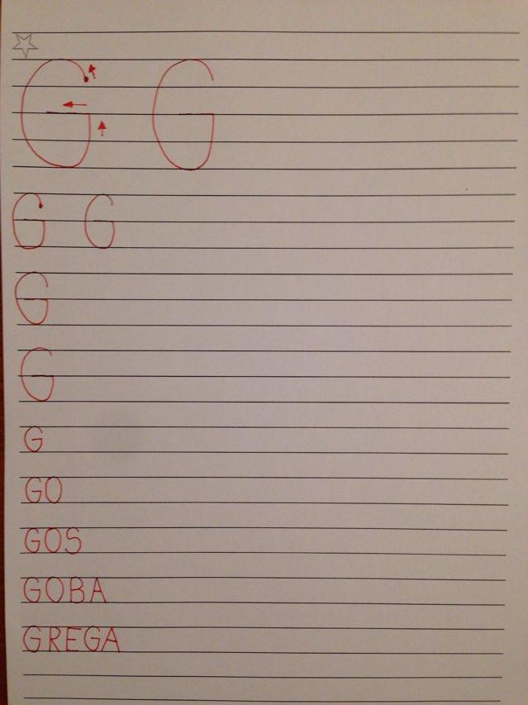

Iz DZ za opismenjevanje na strani 56 prepiši besede iz okvirčka s perescem.

MAT: PREDHODNIK IN NASLEDNIK
Pripravi kartončke s števili do 20. Postavi jih v vrsto od 10 do 20.
Poglej, katero število je predhodnik števila 12, katero število je naslednik danega števila.
Na ta način vsem številom določi predhodnik in naslednik danega števila.
Poglej spodnjo sliko.
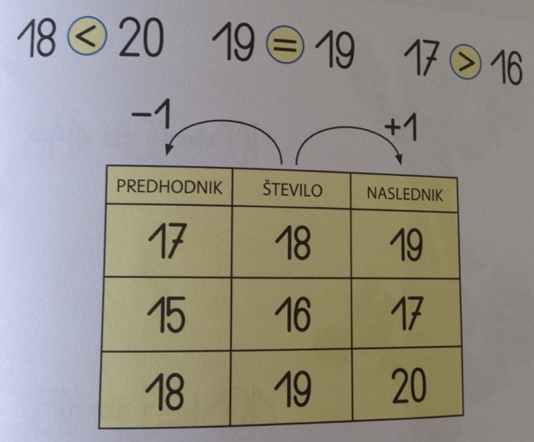
Reši naloge v DZ Lili in Bine (moder) str. 31

LUM, LUM: VOZIM SE S KOLESOM
Na risalni list s flomastri nariši (čez cel list, na veliko), kako se voziš s kolesom.
Pozoren/a bodi, kako se ob tem gibaš, kako imaš pokrčene noge, roke, kakšna je drža glave in hrbta, kje imaš stopala, kako držiš prste na rokah …
V ozadju nariši tudi pokrajino.
Poglej, kako je sestavljeno kolo, katere dele ima. Risbo pobarvaj z barvicami.
Prilagamo nekaj ilustracij.

